论文《Outstanding Research Problems in NoC Design:System, Microarchitecture, and Circuit Perspectives》的阅读笔记

- 应用建模和优化
通信模式:
外部存储器数据流、
on-die缓存层次结构;
一致性协议

- NOC通信架构分析和优化

性能度量指标的关键是通信带宽和网络延迟;
开销度量指标的关键是芯片面积、功耗和可依赖性。

- NOC通信架构评估

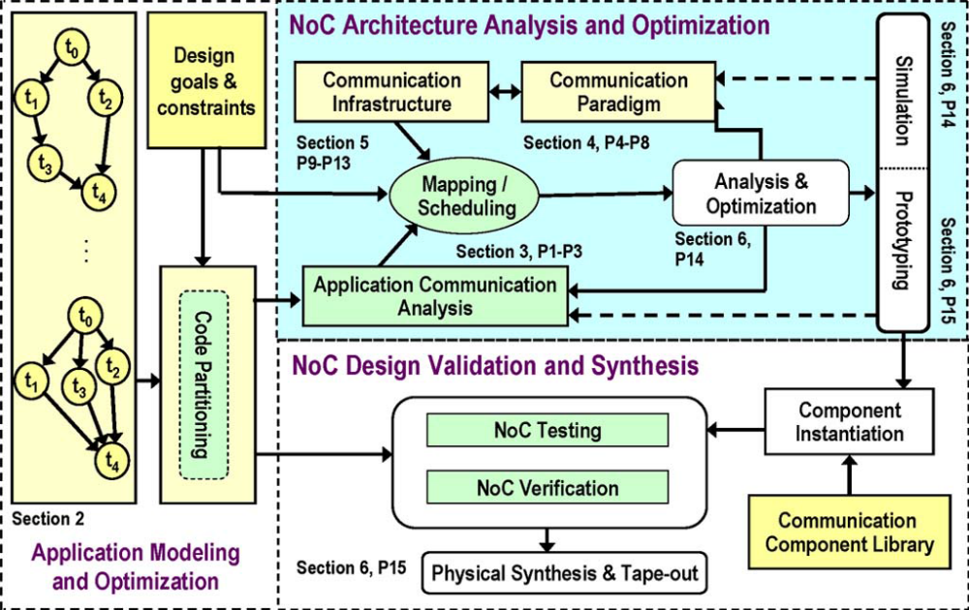

定义1：一个应用描述图(APCG) G = G(C,A)是一个有向图，其中每个顶点ci ∈ C表示一个IP核而每个有向边ai,j ∈ A描述的是顶点ci到顶点cj的通信。每个ai,j可以使用应用专有信息（如在顶点ci 和cj之间的通信量v(ai,j)）和特定的设计约束（如通信带宽b(ai,j)和对延迟有要求的应用等等）进行标注。需要注意的是，为了简化，这一定义潜在的假设应用任务已经被封装在了平台的IP核中（参见图1）。
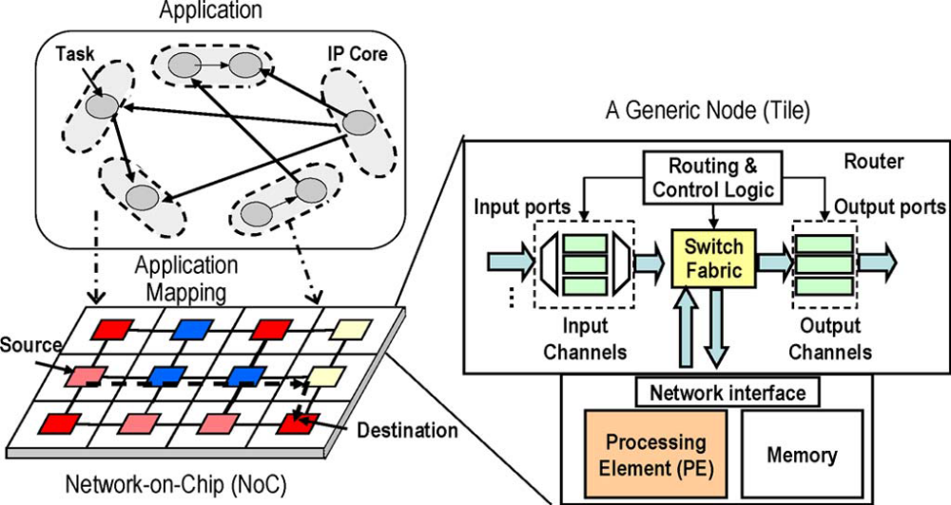

定义2：一个NOC架构可以唯一的使用三元参数Arch(T(R,Ch), PR, Ω(C))描述。其中：
1）标记图T(R,Ch)表示了网络的拓扑结构。网络中的路由和信道分别使用集合R和Ch给出，具体如下：a）∀(ch) ∈ Ch, w(ch)描述的是信道ch的带宽。b）∀r ∈ R, l(ch, r)给出在路由r上的信道ch的缓存大小（深度）。c）∀r ∈ R, Pos(r)给出的是路由r在芯片平面图上的xy坐标。
2）{PR(r, i, j)|i, j, r ∈ R}定义的是路由r 上使用的路由策略PR，在讨论一个特定的分组路由技术时，定义是对于任何源路由i和目的路由j。
3）Ω : C → R是一个把APCG图中的每个顶点ci ∈ C映射到一个路由R上的函数。对于直接拓扑，Ω是一个双射函数，也就是说，每一个路由都连接到一个核上，而在非直接拓扑中，一个路由可能会只同其他路由连接。

对分带宽??

A．课题1 流量建模和仿真测试
1）动机：流量建模指的是对不同类型的应用产生的工作量进行数学描述。随着网络性能变得高度依赖于实际流量情况，要实现对于网络拓扑、协议和应用的巨大设计空间的透彻理解，显然需要通过建立一个准确的流量模型。因为实现实际应用十分耗时且缺乏灵活性，在设计早期，可以转而使用解析模型来评估网络性能。

一个NOC的综合流量模型，它通过三个统计参数：总跳数、突发性和数据包注入分布，从时间和空间两个维度呈现了流量信息。与PacketGenie的仿真输入有关系吗？？？

尽管由可编程核产生的数据流量包含多个程序段，他仍然可以用于片上流量生成

综合的流量模式如均匀随机和比特置换

对一个网络设计进行压力测试

综合流量模型可以用来快速获取不同的性能指标

B．课题2 应用映射
1)动机：在这一阶段，给定一个特定的网络的拓扑结构，应用一般描述为一组已经被分配和调度到一列选定IP核上的并行任务。NOC的映射问题是如何拓扑地排列这些被选择的核到网络中的处理单元上，实现（用户）感兴趣的相关指标的优化。我们注意到，“处理单元(PE)”仅仅表示一个连接到网络路由上的占位。换句话说，映射决定哪个IP核连接到哪个网络中的路由，这显然对NOC的性能和功耗都有着巨大的影响。

平均数据包跳数？？

C. 课题3 应用调度
1）动机：NOC设计的另外一个重要问题是通信和任务调度。尽管调度是计算机科学的一个传统话题，但是大多数之前的工作都致力于性能的最大化（文献137、176）。近来，还出现了针对硬实时系统（文献57、143、152）和分布系统（文献101、109）的面向能耗的调度技术，但是他们仅仅解决了基于总线的还P2P的通信问题。他们没有将网络的复杂效应（如拥塞）考虑在内，这些效应可能会在任务执行过程中发生动态改变，因此，以上技术并不能直接被应用到NOC调度中。

定义3：一个通信任务图(CTG) G_ = G_(ST,AT )是一个有向非循环图，其中每一个顶点表示应用中的一个计算模块，使用一个任务ti ∈ ST表示。每个任务ti使用相关信息进行标注，例如：在每个类型的处理单元上的执行时间、在第j个处理单元上执行时所需要消耗的能量(ei j)、任务截止时间(d(ti))等等。每条有向弧ai,j ∈ AT描绘任务ti和tj之间的通信。每条弧ai,j ∈ AT都有一个关联的标签v(ai,j)，他表示任务ti和tj之间交换的通信量（用比特数表示）。
定义4：一个NOC架构特性图（ACG）可以使用四维向量Arch (SP , T(R,Ch), PR, Ω(SP ))唯一地描述，其中T(R,Ch)，PR和Ω(SP )在定义2中定义，而SP表示的是文献68中那样的系统中的处理单元集合。

NOC通信基础结构的效率取决于路由策略和交换协议、服务质量（QoS）和拥塞控制、能源和功耗管理、以及实现更高可靠性和容错性的技术。

A．课题4 分组路由
1）动机：给定一个拓扑结构，路由协议决定了一条消息选择的实际路径。路由协议是十分重要的，因为他影响着网络的所有指标。也就是说：延迟（因为跳数直接受实际路径影响）、吞吐量（因为拥塞情况取决于路由协议平衡负载的能力）、功耗（因为每一跳都会导致一次路由的能量开销）、QoS（因为路由可以用来将不同的消息流分流道不同的路径上来避免互相干扰），以及最后的，可靠性（因为路由协议需要选择可以避免故障的路径）。

给定一个应用描述图APCG（或是通信任务图CTG）以及一个网络拓扑T(R,Ch)；
求路由协议PR(r, Src,Dst)，其为所有从源路由Src发向目的路由Dst的数据包在路由节点r ∈ R处决定输出路径。
使得O(Arch,G)被优化并满足约束常量(Arch,G)。

v(ai,j)是从节点i发送到节点j的总数据量，di,j是在路由策略PR(r, Src,Dst)下节点i和节点j之间的距离，而Dmax是允许的最大节点间距离；

B．课题5 交换技术
1）动机：交换，也称作流控制，规定了信息在网络中传递的方式。一般的，信息被分解为流控制单元（flits），这是流控制中最小的数据单元。然后由交换算法决定流控制单元是否，以及何时应被缓存、传递、或是直接丢弃（文献39、45）。因此，交换算法对于路由节点的微架构和流水线等有着最直接的影响。

C．课题6 服务质量和拥塞控制
1）动机：传统的数据包交换NoC在链接上对消息流进行多路传输并在这些流之间分享资源。这不仅导致了很高的吞吐量，还令每个单独信息流产生了不可预测的延迟。对于很多有实时的时间期限的应用，这样的非确定性在根本上降低了总体的应用性能。因此，需要对NoC进行研究，为通信延迟和吞吐量给出确定的界限。

未来的多核片上系统（CMP）和多处理器片上系统（MPSoC）对NoC提出了越来越高的服务质量要求。尽管如此，对于QoS的支持需要是轻量级的。如果NoC能够保持总线的语义和语序，缓存一致性的多核片上系统将会从中受益，进而简化一致性支持。对于数据包传递（如侦听回应）的保证的提供同样会简化协议设计并且降低协议开销。无论是SoC还是CMP，都可以受益于支持动态定义的QoS等级和需求的NoC，支持不同QoS的NoC的动态定义的划分也是如此。

A．课题9 拓扑设计
1）动机：网络散布信息的能力很大程度上依赖于其本身的拓扑结构。实际上，除了对网络带宽、延迟、吞吐量、总面积、容错性以及功耗有着很大影响之外，拓扑结构还在设计路由策略（参见课题4）和将IP核映射到网络（参见课题2）中扮演着重要角色。

B．课题10 路由节点设计
1）动机：一个路由节点的设计涉及到流控制技术、VC数量、缓存结构、交换技术、同目标时钟频率匹配的流水线策略以及功率分配等等方面的选择。所有这些事项都需要认真设计，因为他们都对性能、功耗和面积有着重大影响。
2）问题描述：明显的，路由节点的设计问题包括前面课题4-8的相关实现，将他们全部组合到一个问题描述很困难并且意义有限。既然我们关注的是NoC研究中的算法问题方面，这里我们给出一个对于缓存组织问题的简单描述作为范例，这一课题对于设计的面积和功耗数值有着重大的影响。

分段交叉开关、直通式交叉开关和连续写入缓存可以用来设计低功耗路由节点

VC（虚拟通道）的数量对于性能的影响根据网络负载的不同而不同。一个负载较轻的网络并不需要任何VC，而一个大负载的网络就需要。文献116中，介绍了一种VC调整器，它可以根据流量情况动态的调整VC和缓存，因而实现总缓存需求的减少，从而节省功率和面积。在VC分配过程中的仲裁是另外一个潜在的优化领域。在输出端口的空闲VC队列可以通过预先决定给予服务的顺序，来有效地消除VC仲裁的需求（文献110）。

C．课题11 网络信道设计
1）动机：连接网络路由的链路也应该进行高效的设计，以减少功耗和面积的使用。理想的互连应该做到其性能和开销接近于网络信道（或是链路）本身，网络信道的性能和功耗很大程度上由发信技术决定。
网络信道的宽度在决定通过其的延迟以及面积开销中是十分重要的。下面，我们假设w(ch) = W。那么，一个网络信道的带宽如下：
BW = fch ×W (11)

A．课题14 分析和仿真
1）动机：在分析像性能、功耗或是系统容错性这样的关键指标的过程中，快速准确的方法对于指导设计过程是十分重要的。然而，为了能够在优化环路中发挥作用或是再设计初期帮助选择，分析技术需要是易用的，并且可以给设计者提供有意义的反馈。而在后面的设计阶段中，则可以通过仿真获取更准确的评估。

一个片上网络延迟的解析模型！

一个基于虫洞交换的片上网络NOC提出了一个基于排队论的延迟解析模型。该模型以一份应用通信图、一份拓扑图、一组映射向量以及一个路由矩阵作为输入，并可以评估平均包延迟和路由阻塞时间。它可以适用于任何使用特定路由、具有任意网络拓扑结构和任意流量模式的网络。这一模型可以精确快速地评估每一个数据流的平均延迟，从而使得NOC设计的不同设计参数的设计空间的快速搜索变得可能

